государственное бюджетное общеобразовательное учреждение Самарской области средняя общеобразовательная школа №1 с. Приволжье муниципального района Приволжский Самарской области
ГБОУ СОШ №1 с. Приволжье

Согласовано  Председатель Управляющего совета  ___________Н.Н.Богомолов  _____________2012г. | Утверждаю  Директор школы  ___________ Е.Н.Прудникова  _________________2012г.

Принято
на Совете старшеклассников школы
_____________2012г.

ПОЛОЖЕНИЕ

О ШКОЛЬНОМ ФЛАГЕ, ГЕРБЕ, ГИМНЕ

Школьный флаг
Школьный флаг является официальным школьным символом.
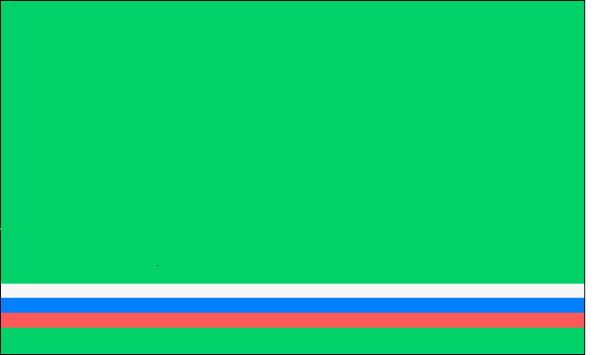
Флаг представляет собой прямоугольное полотнище размером 90см х 150 см, прикрепляемое к древку.
Основной цвет флага зеленый, внизу полотна 3 горизонтальных полосы (белая, синяя, красная).
Цвета и символы школьного флага отображают представление об укладе школьной жизни:
- зеленый цвет - гармония и доброта,
- белый цвет – открытость и гласность,
- синий цвет – цвет мира, спокойствия, свободы,
- красный цвет - стремление узнать больше, гордость за школу.
1.2. Школьный флаг вывешивается (устанавливается) во время официальных церемоний и других торжественных мероприятий общешкольного уровня, а также на спортивных соревнованиях в дни открытия и закрытия.
1.3. Школьный флаг установлен постоянно в фойе школы
1.4. В дни траура в верхней части древка школьного флага крепится чёрная лента как символ скорби. Длина ленты равна длине полотнища флага.
Школьный герб.

Герб школы является неотъемлемой частью школьной символики, отражающей индивидуальность образовательного учреждения.

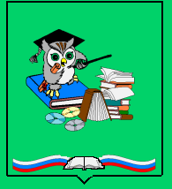
Герб представляет собой щит четырехугольной формы с заострением внизу по центру зеленого цвета.
В изображении герба используются цвета соответствующие цвету флага: зеленый, белый, красный, синий.
В верхней части герба написано название школы «Муниципальное общеобразовательное учреждение средняя общеобразовательная школа №1 с. Приволжье Приволжского района Самарской области».
В центре герба изображен маленький совёнок в шапке с указкой, сидящий на синей книге, рядом лежат диски и стопа книг – символ просвещения, знания.
Внизу на трёхцветной ленте, проходящей волной, нарисована раскрытая книга.

Герб школы может изображаться как в цветном, так и в чёрно-белом варианте.
Герб школы устанавливается во время официальных церемоний и других торжественных мероприятий общешкольного уровня.
Герб является основной эмблемой школы на различных районных и региональных мероприятиях.
Герб школы установлен постоянно в фойе школы.

Школьный гимн.

Гимн является обязательным атрибутом школьной символики. Его создание направлено на патриотическое воспитание учеников школы. Гимн восславляет образование в школе.
Слова гимна написаны учениками школы и учителем Саксоновой Н.А. на музыку песни «Есть только миг» из кинофильма «Земля Санникова».
Гимн исполняется в особо торжественных случаях: на праздничных линейках, общешкольных мероприятиях, на соревнованиях .
Гимн школы исполняется стоя.

ГИМН ШКОЛЫ
I
Значимо всё в этом мире бушующем
Школа – наш дом, за нее и держись.
С ней мы растем, постигаем и движемся
Мыслей полет – это школьная жизнь.
II
Учит нас все: и росинка и радуга
Шелест берез, перезвон ручейка.
Школа для нас и уроки, и праздники
Мудрость – её сохраним на века.
III
Нам, молодым, делать в жизни открытия
Верить, любить и страной дорожить.
Чаще пусть будут такие события,
Ради которых и следует жить.

